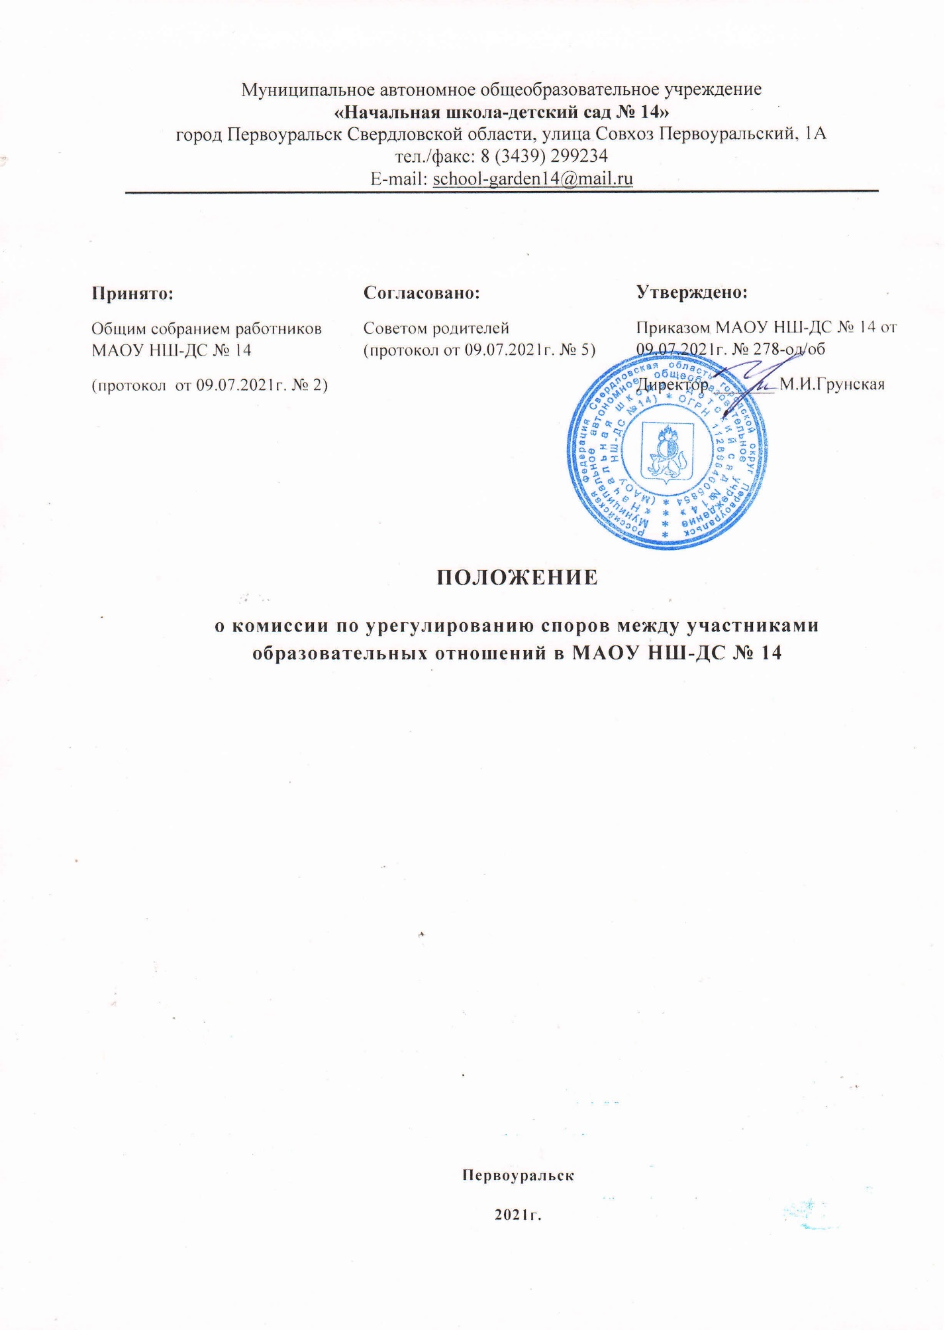

- ОБЩИЕ ПОЛОЖЕНИЯ
  - Настоящее Положение о комиссии по урегулированию споров между участниками образовательных отношений МАОУ НШ-ДС № 14 (далее – Положение) разработано в соответствии со ст.45 Федерального закона от 29 декабря 2012 г. № 273-ФЗ «Об образовании в Российской Федерации» (с изменениями от 24 марта 2021 года), Приказом Министерства образования и науки Российской Федерации от 15 марта 2013 г. № 185 г. «Об утверждении Порядка применения к обучающимся и снятия с обучающихся мер дисциплинарного взыскания», Трудовым и Гражданским кодексами Российской Федерации, Уставом общеобразовательного учреждения.
  - Данное Положение устанавливает порядок создания, организации работы, принятия решений Комиссии по урегулированию споров (далее – Комиссия), определяет её компетенцию и деятельность, права и обязанности членов Комиссии, а также делопроизводство.
  - Комиссия создаётся в целях урегулирования разногласий между участниками образовательных отношений МАОУ НШ-ДС № 14 (далее – Учреждение) по вопросам реализации права на образование, в том числе в случаях возникновения конфликта интересов педагогического работника, применения локальных нормативных актов, обжалования решений о применении к обучающимся дисциплинарного взыскания.
  - Комиссия по урегулированию споров в своей деятельности руководствуется настоящим Положением, Конституцией Российской Федерации, Федеральным законом от 29.12.2012г. № 273-ФЗ, Конвенцией о правах ребёнка, Уставом и Правилами внутреннего распорядка работников учреждения и обучающихся начальной школы и другими локальными нормативными актами образовательной организации.
  - Для определения целей настоящего Положения используются следующие основные понятия:
    - Участники образовательных отношений – обучающиеся, родители (законные представители) несовершеннолетних обучающихся дошкольных групп и классов начальной школы, педагогические работники и их представители, администрация общеобразовательного учреждения.
    - Стороны спора – субъекты отношений, указанные в п. 1.3.1. настоящего Положения, желающие урегулировать разногласия, указанные в п 1.3 настоящего Положения, с помощью процедуры урегулирования споров Комиссией.
    - Комиссия – выборный коллегиальный орган, привлекаемый участниками образовательных отношений в качестве посредников в урегулировании спора для содействия в выработке сторонами решения по существу спора.
    - Решение Комиссии по регулированию споров – письменное решение, принятое путем голосования членов Комиссии в результате применения процедуры урегулирования к спору или спорам, к отдельным разногласиям по спору.
  - Процедура урегулирования спора между участниками образовательных отношений проводится при взаимном волеизъявлении сторон на основе принципов добровольности, конфиденциальности, сотрудничества и равноправия сторон, беспристрастности и независимости членов Комиссии.
  - При проведении процедуры урегулирования споров сохраняется конфиденциальность всей относящейся к указанной процедуре информации, за исключением случаев, предусмотренных федеральными законами, и случаев, если участники спора не договорились об ином. Члены Комиссии не вправе разглашать информацию, относящуюся к процедуре урегулирования спора и ставшую им известной при ее проведении, без согласия сторон спора.

- ПОРЯДОК ИЗБРАНИЯ В СОСТАВ КОМИССИИ
  - Комиссия состоит из равного количества родителей (законных представителей) несовершеннолетних обучающихся дошкольного и младшего школьного возраста (2 человека) и работников общеобразовательного учреждения (2 человека).
  - Избранными в состав Комиссии от работников Учреждения считаются кандидатуры, получившие большинство голосов на Общем собрании работников МАОУ НШ-ДС № 14.
  - Избранными в состав Комиссии от родителей (законных представителей) обучающихся считаются кандидаты, получившие большинство голосов на общем родительском собрании.
  - Утверждение состава Комиссии и назначение её председателя оформляется приказом по Учреждению.
  - Руководство Комиссией осуществляет Председатель Комиссии. Секретарь Комиссии ведёт протоколы заседаний, которые хранятся в Учреждении три года.
  - Председатель и Секретарь Комиссии избираются из числа членов Комиссии большинством голосов путём открытого голосования в рамках проведения первого заседания комиссии.
  - Срок полномочий Комиссии составляет 1 год.
  - Досрочное прекращение полномочий члена Комиссии осуществляется:
- на основании личного заявления члена Комиссии об исключении его из состава комиссии;
- по требованию не менее 2/3 членов Комиссии, выраженному в письменной форме;
- в случае отчисления (выбытия) из Учреждения обучающегося, родителем которого является член Комиссии;
- в случае увольнения работника – члена Комиссии.
  - В случае досрочного прекращения полномочий члена Комиссии в её состав избирается новый представитель от соответствующей категории участников образовательных отношений.
  - Первое заседание Комиссии проводится в течение трёх рабочих дней с момента утверждения состава Комиссии.

- КОМПЕТЕНЦИИ КОМИССИИ
  - В компетенцию Комиссии входит рассмотрение следующих вопросов:
- возникновение разногласий по реализации права на образование между участниками образовательных отношений;
- возникновение конфликта интересов между педагогическими работниками и иными участниками образовательных отношений;
- применение локальных нормативных актов Учреждения в части, противоречащей реализации права на образование;
- рассмотрение жалобы педагогического работника о применении к нему дисциплинарного взыскания;
- рассмотрение обращения педагогических работников о наличии или об отсутствии конфликта интересов;
- нарушения педагогическими работниками норм профессиональной этики.

- ДЕЯТЕЛЬНОСТЬ КОМИССИИ
4.1. Комиссия по урегулированию споров между участниками образовательных отношений собирается в случае возникновения конфликтных ситуаций, если стороны самостоятельно не урегулировали разногласия.
4.2. Решение о проведении заседания Комиссии принимается её Председателем на основании обращения (жалобы, заявления, предложения) участника образовательных отношений не позднее 7 календарных дней с момента поступления такого обращения.
4.3. Заявитель может обратиться в Комиссию в 10-дневный срок со дня возникновения конфликтной ситуации и нарушения его прав.
4.4. Обращение подаётся в письменной форме. В обращении указывается:
- фамилия, имя, отчество лица, подавшего заявление;
- почтовый адрес, по которому должно быть направлено решение Комиссии;
- конкретные факты и события, влекущие к нарушению прав участников образовательных отношений.
4.5. Анонимные обращения Комиссией не рассматриваются.
4.6. Обращение регистрируется секретарём Комиссии в журнале регистрации поступивших обращений.
4.7. Комиссия по урегулированию споров между участниками образовательных отношений в соответствии с полученным заявлением, заслушав мнения обеих сторон, принимает решение об урегулировании конфликтной ситуации.
4.8. Конфликтная ситуация рассматривается в присутствии Заявителя и Ответчика. Комиссия имеет право вызывать на заседание свидетелей конфликта, приглашать специалистов, если таковые не являются членами Комиссии.
4.9. Работа Комиссии оформляется протоколами, которые подписываются её Председателем и Секретарём.
4.10. Лицо, направившее в Комиссию обращение, вправе присутствовать при рассмотрении этого обращения на заседании комиссии. Лица, чьи действия обжалуются в обращении, также вправе присутствовать на заседании и давать пояснения.
4.11. Для объективного и всестороннего рассмотрения обращений Комиссия вправе приглашать на заседания и заслушивать иных участников образовательных отношений. Неявка данных лиц на заседание Комиссии либо немотивированный отказ от показаний не является препятствием для рассмотрения обращения по существу.
4.12. Комиссия отказывает в удовлетворении жалобы на нарушение прав Заявителя, если посчитает жалобу необоснованной, не выявив факты указанных нарушений, не установит причинно-следственную связь между поведением лица, действия которого обжалуются, и нарушением прав лица, подавшего жалобу или его законного представителя.

- ПОРЯДОК ПРИНЯТИЯ РЕШЕНИЙ И ИХ ИСПОЛНЕНИЯ
  - Комиссия принимает решение не позднее тридцати календарных дней с момента поступления обращения.
  - Заседание Комиссии считается правомочным, если на нём присутствовало не менее ¾ членов Комиссии.
  - Решение Комиссии принимается большинством голосов членов, присутствующих на заседании, и фиксируется в протоколе заседания Комиссии.
  - При решении вопросов каждый член Комиссии имеет один голос. В случае равенства голосов решающим является голос Председателя Комиссии, который голосует последним.
  - При установлении фактов нарушения прав участников образовательных отношений Комиссия принимает решение, направленное на восстановление нарушенных прав. На лиц, допустивших нарушение прав обучающихся, родителей (законных представителей) обучающихся, а также работников Учреждения Комиссия возлагает обязанности по устранению выявленных нарушений и (или) недопущению нарушений в будущем.
  - Если нарушения прав участников образовательных отношений возникли вследствие принятия решения образовательной организацией, в том числе вследствие издания локального нормативного акта, комиссия принимает решение об отмене данного решения (ЛНА) и указывает срок исполнения.
  - Комиссия принимает решение об отказе в удовлетворении жалобы на нарушение прав Заявителя, если посчитает жалобу необоснованной, не выявив факты указанных нарушений, не установит причинно-следственную связь между поведением лица, действия которого обжалуются, и нарушением прав лица, подавшего жалобу или его законного представителя. Данное решение также оформляется протоколом.
  - Протокол заседания Комиссии составляется не позднее одного рабочего дня после проведения заседания и подписывается всеми присутствующими членами Комиссии. В протоколе указывается информация о месте, времени заседания Комиссии, повестке дня заседания, вопросах, поставленных на голосование, и итоги голосования по ним, принятом решении.
  - Протокол составляется в 2-х экземплярах, один из которых в течение двух рабочих дней передается Заявителю, другой экземпляр остаётся в Комиссии. По письменному заявлению участников образовательных отношений, принимавших участие в рассмотрении спора, выдается копия протокола заседания.
  - Решение по затрагиваему вопросу до Заявителя доводит в устной или письменной форме Председатель Комиссии или его заместитель. Заявитель расписывается в журнале регистрации в получении решения по его заявлению. Журнал должен быть пронумерован, прошнурован и храниться в номенклатуре дел Учреждения.
  - Решение комиссии по урегулированию споров между участниками образовательных отношений является обязательным для всех участников образовательных отношений и подлежит исполнению в сроки, предусмотренные указанным решением.
  - Решение Комиссии может быть обжаловано в установленном законодательством Российской Федерации порядке.
  - Комиссия не имеет права разглашать поступающую информацию. Комиссия несёт ответственность за разглашение информации в соответствии с действующим законодательством Российской Федерации.

- ПРАВА И ОБЯЗАННОСТИ ЧЛЕНОВ КОМИССИИ
6.1. Комиссия вправе приглашать на заседание и заслушивать участников образовательных отношений, имеющих отношение к фактам, изложенным в обращении, а также запрашивать необходимые документы и материалы для объективного и всестороннего рассмотрения обращения.
6.2. Комиссия обязана рассматривать обращение и принимать решение в сроки, установленные настоящим Положением в соответствии с действующим законодательством.
6.3. Члены Комиссии обязаны:
- лично присутствовать на заседании, отсутствие на заседании Комиссии допускается только по уважительной причине в соответствии с законодательством РФ.
- принимать активное участие в рассмотрении поданных заявлений в устной или письменной форме;
- принимать решение по каждому спорному вопросу, относящемуся к их компетенции;
- принимать решения по заявленному вопросу открытым голосованием своевременно, если не оговорены дополнительные сроки рассмотрения заявления;
- давать обоснованный ответ заявителю в письменной форме в соответствии с пожеланием заявителя;
- подписывать протоколы заседаний Комиссии;
- соблюдать данное Положение;
- направлять решение Комиссии в установленные сроки.
6.4. Члены Комиссии имеют право:
- присутствовать на заседании Комиссии в формате онлайн посредством электронных ресурсов и социальных сетей;
- запрашивать дополнительную документацию, материалы для своевременного урегулирования спора;
- рекомендовать приостанавливать или отменять ранее принятое решение на основании проведенного изучения вопроса при согласии конфликтующих сторон;
- получать консультации по вопросам, относящимся к компетентности комиссии, от различных специалистов и других образовательных организаций и учреждений.
  - Члены Комиссии не вправе:
- осуществлять деятельность члена Комиссии, если при проведении процедуры урегулирования спора он лично (прямо или косвенно) заинтересован в ее результате, в том числе состоит с лицом, являющимся одной из сторон, в родственных отношениях;
- осуществлять без согласия сторон публичные заявления по существу спора.
-6.6. Члены Комиссии при осуществлении своих прав и исполнении обязанностей должны действовать в интересах МАОУ НШ-ДС № 14 и участников образовательных отношений, осуществлять свои права, исполнять обязанности добросовестно и разумно.

- ДЕЛОПРОИЗВОДСТВО КОМИССИИ
7.1. Документация Комиссии хранится в отдельно выделенном месте в Учреждении.
7.2. Заседания Комиссии оформляются протоколом.
Обращения участников образовательных отношений, а также докуме6нты, способствующие рассмотрению споров с их дальнейшим урегулированием, протоколы хранятся в Учреждении не менее 3-лет.
7.3. Журнал регистрации обращений является частью номенклатуры Учреждения.
8. ЗАКЛЮЧИТЕЛЬНЫЕ ПОЛОЖЕНИЯ.
8.1. Настоящее Положение является локальным нормативным актом МАОУ НШ-ДС № 14, принимается на общем собрании работников Учреждения, согласуется с Советом Родителей и утверждается приказом директора.
8.2. Все изменения и дополнения, вносимые в настоящее Положение, оформляются в письменной форме в соответствии с действующим законодательством Российской Федерации.
8.3. В случае изменения законодательства Российской Федерации, отдельные пункты настоящего Положения вступают в противоречие с ними и утрачивают силу до момента внесения изменений в Положение.
8.4. Положение принимается на неопределённый срок. Изменения и дополнения к нему принимаются в порядке, предусмотренном п. 8.1. настоящего Положения.
8.5. После принятия Положения (или изменений отдельных пунктов и разделов) в новой редакции предыдущая редакция автоматически утрачивает силу.

